Опросный лист на очистку ливневых сточных вод
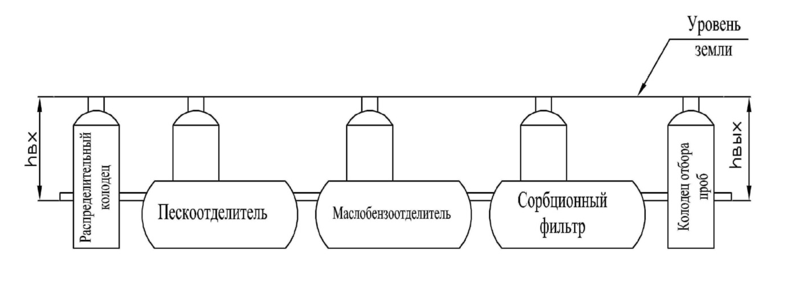
№ п/п | Вопрос | Ед.изм. | Ответ
1 | Максимальный (пиковый) приток дождевых вод | л/сек
2 | Общая площадь территории водосбора | м²
3 | Площадь асфальтированной территории | м²
4 | Площадь крыш | м²
5 | Площадь газонов | м²
6 | Концентрация взвешенных веществ на входе в очистные сооружения | мг/л
7 | Концентрация нефтепродуктов на входе в очистные сооружения | мг/л
8 | Глубина залегания подводящей трубы (лоток), hв | мм
9 | Требуемая концентрация взвешенных веществ на выходе очистных сооружений | мг/л
10 | Требуемая концентрация нефтепродуктов на выходе очистных сооружений | мг/л
11 | Точка сброса очищенных вод: □в канализацию, □ на рельеф
12 | Специальные требования: ____________________________________________________________________________________________________________________________________________________________________________________________________________________________________________________________________________________________________

Дата « ___»_____________ Подпись и ФИО__ _______________

Прикрепите заполненный опросный лист к форме on-line заказа

